列方程解稍复杂的实际问题
【教学内容】：苏教版《义务教育教科书 数学 五年级下册》第一单元P13例9 、P14“练一练”、练习三第1～3题。
【教学目标】：
1、使学生在解决实际问题的过程中，理解并掌握形如ax+bx=c的方程的解法，会列上述方程解决两步计算的实际问题。
2、掌握根据题意找出数量间相等关系的方法，养成根据等量关系列方程的习惯。
3、使学生在学习和探索中，进一步培养善于思考、回顾反思等学习习惯；获得成功的体验，发展学习数学的自信心，体会方程的应用，感受数学方法在解决实际问题中的价值。
【教学重点】：掌握列方程解应用题的基本方法, 在理解题意分析数量关系的基础上正确找出应用题中数量间的相等关系。
【教学难点】：能正确找出应用题中数量间的相等关系。
【教学准备】：教学挂图、小黑板
【教学过程】：
口算练习：
1.2+0.25= 3.3-2.21= 7.9+2.1= 4.87-1.7=
3.6-0.6= 2.6-2.0= 3.9+0.1= 0.12+0.88=
一、谈话导入
同学们知道北京的颐和园吗？那里有着迷人的风景，特别是昆明湖的美更是让人难以忘怀，这节课我们来研究一个与颐和园有关的数学问题。
二、学习新知
1、P13例9
（1）指名读题 ，分析数量关系。
你能用线段图表示出题目中数量之间的关系吗？
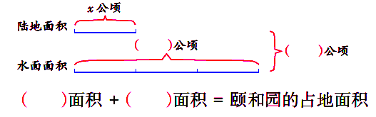

学生尝试画图，集体交流。根据线段图得到：水面面积+陆地面积=颐和园的占地面积
引导学生思考交流。启发：这大题目中有两个未知数，我们设谁为x呢？
（2）列方程并解方程
如果用x表示陆地面积，那么可以怎样表示水面面积呢？
指名学生列出方程，鼓励学生独立求解。 集体交流解答方法。
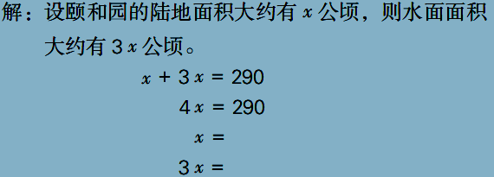
学生观察，小组讨论说一说。
追问：这道题可以怎样检验？
学生小组讨论，说一说检验过程。
检验：A、72.5+72.5×3=290（公顷）
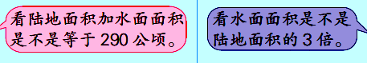
B、217.5÷72.5=3
（3）观察我们今天学习的方程，与前面的有什么不同？
小结：像这样含有两个未知数的问题我们也可以列方程来解答。
（4）学生独立完成P14练一练第1题。学生独立完成，集体评讲。
三、巩固练习
1、P14练一练第2题
教师引导学生找出数量关系式。陆地面积×2.4－陆地面积=2.1
学生独立列方程并解方程
- 解方程
2x+3x=60 3.6x-2.8x=12 100x-x=198
师：这几道方程以例题中的方程有什么共同特点，解这一类方程时先做什么？依据是什么？
指名学生回答后，独立解答，集体订正。
3、根据线段图列出方程
x
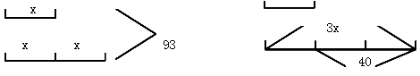

学生独立列方程并解方程，集体订正。
4、解决实际问题：（列方程解）
- 柏树松数共有750棵，柏树的棵数是松树的1.5倍，两种树各多少棵？
为什么选择松树的数量设为x呢？
学生独立解答。先小组交流，再全班交流。
- 一块梯形田的面积是90平方米，上底是7米，下底是11米，它的高是几米？
在做这道题时你认为应注意什么呢？
四、全课小结
这节课学习了列方程解决问题？在解答这一类应用题时应注意什么？学生交流小结
五、课堂作业
1、P16练习三第2题
2、P16练习三第3题
【 板书设计】 列方程解决实际问题
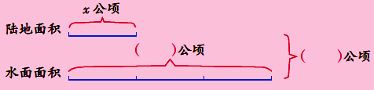
线段图 数量关系式
水面面积+陆地面积=颐和园的占地面积
解：设颐和园陆地面积大约有x公顷，则水面面积大约有3x公顷。
X+3x=290
4x=290
X=72.5
3x=72.5×3=217.5
检验：A、72.5+72.5×3=290（公顷）
B、217.5÷72.5=3

